Na kat. parceli **1540/1 KO Novo Selo** **ne može se utvrditi postojanje objekta**

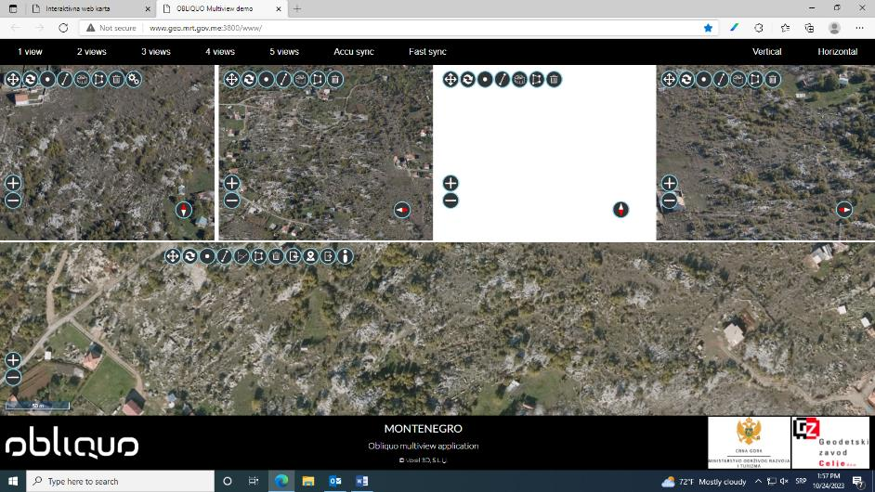

Kat. parcela 219/2 KO Grbe

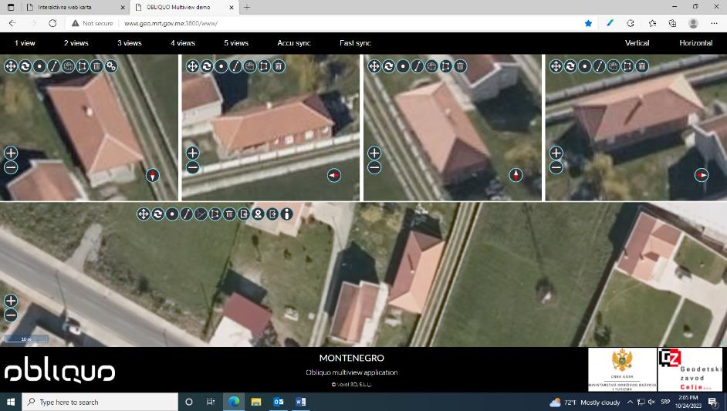

Kat. parcela 516/4 KO Spuž

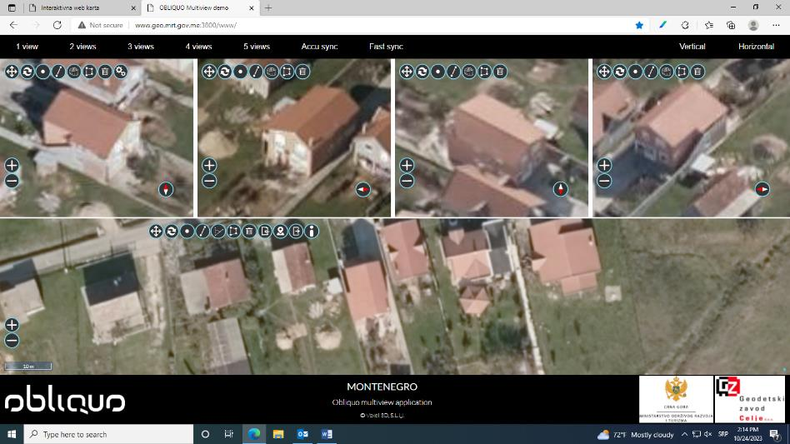

Kat. parcela 1104/2 i 1105/2 KO Pažići

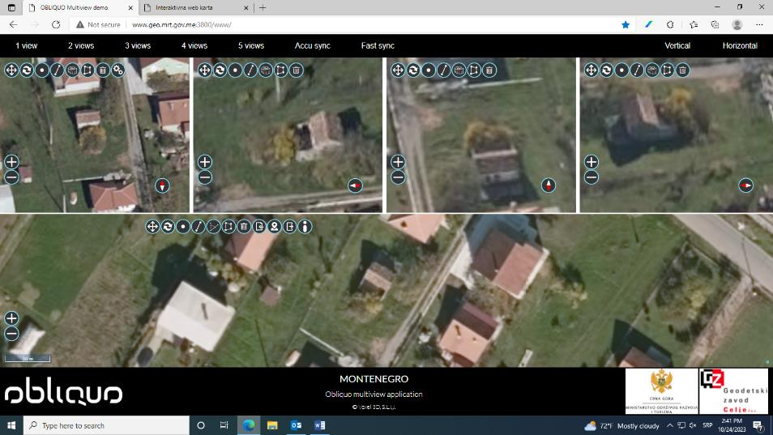

Kat. parcela 1763 KO Pažići

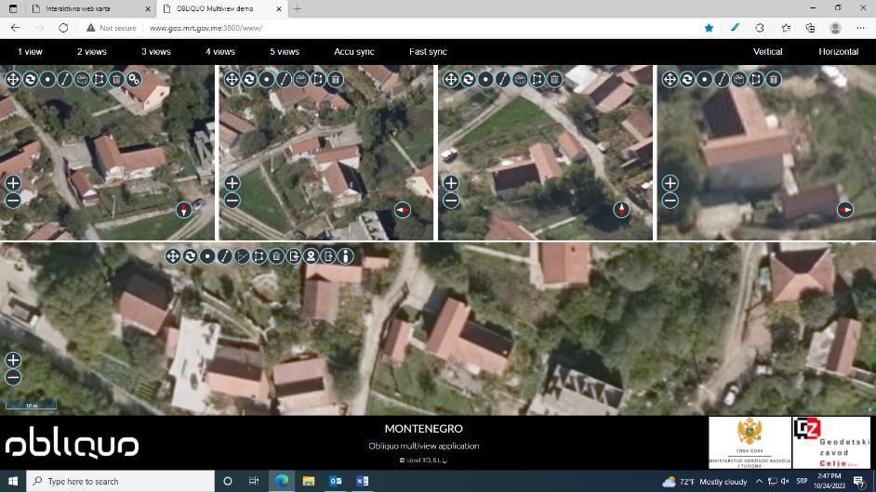

Kat. parcela 190/2 KO Novo Selo

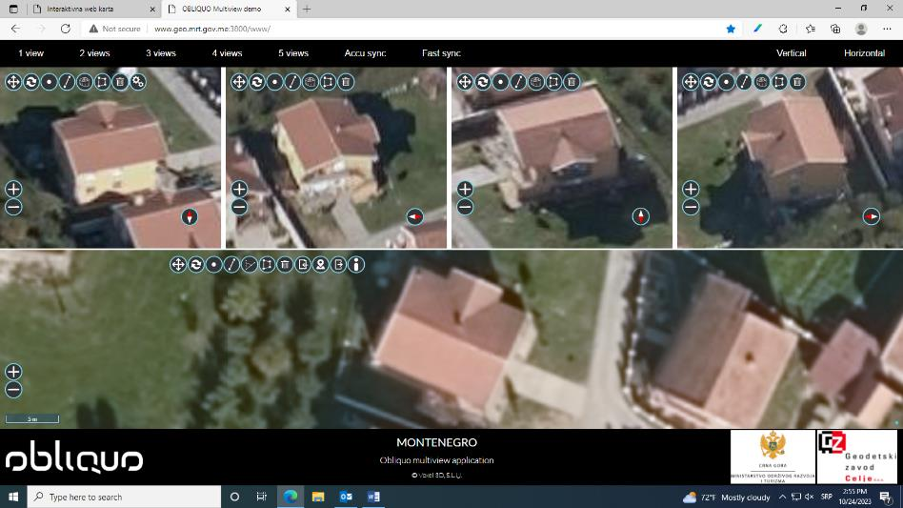

Kat. parcela 1164 KO Pažići

